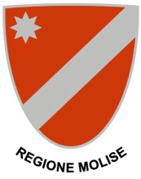 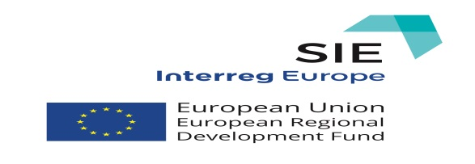

**PROGRAMMA INTERREG EUROPE**

**progetto SIE - SME Internationalisation ExchangE**

**I processi di internazionalizzazione delle imprese molisane:**

**politiche nazionali e regionali, vincoli ed opportunità**

**REGIONE MOLISE**

**SEDE SVILUPPO ITALIA MOLISE**

**VIA CRISPI, 1/C - CAMPOBASSO**

**REGISTRATION FORM**

**È gradita la registrazione al convegno** compilando il presenteform ed inviandolo, **entro il 27/03/2017 ore 12:00,** via email a: [**sie@mail.regione.molise.it**](mailto:sie@mail.regione.molise.it)

|  |  |
| --- | --- |
| **Nome e Cognome** |  |
| **Organizzazione** |  |
| **Ruolo - Posizione** |  |
| **e-mail** |  |
| **Indirizzo e Nazione** |  |
| **Telefono** |  |

Per informazioni: **Ufficio Cooperazione Territoriale Europea e Cooperazione allo Sviluppo**

Telefono: 0039 0874 347343

e-mail: [**sie@mail.regione.molise.it**](mailto:sie@mail.regione.molise.it)